**Instituto Superior de Formación Técnica Nº 151 logo151-trans.gif  
Carrera: Analista de Sistemas  
1 Año. Algoritmos y Estructuras de Datos I**

|  |  |
| --- | --- |
| **Trabajo Práctico Nº 11.1** | **Unidad 11** |
| **Modalidad:** Semi-Presencial | **Estratégica Didáctica:** Trabajo Individual |
| **Metodología de Desarrollo:** acordar | **Metodología de Corrección:** acordar docente |
| **Carácter de Trabajo:** Obligatorio – con Nota | **Fecha Entrega:** A confirmar por el Docente. |

**Paradigma Orientado a Objetos – Programación Orientada a Objetos**

**Marco Teórico:**

1. Comentar la Siguiente Expresión: “***El origen de la revolución informática ocurrió dentro de una máquina. Por tanto, el origen de nuestros lenguajes de programación tiende a parecerse a esa máquina.”***
2. Comentar la Siguiente Expresión: ***La programación orientada a objetos es parte de este movimiento hacia un uso del ordenador como medio de expresión***
3. ¿Qué se entiende por Clase?, dar un ejemplo?
4. Que se entiende por Objeto, qué relación tiene con la Clase
5. ¿Qué diferencia Plantea este paradigma, respecto al Imperativo?
6. Que es la Abstracción? Que representa? ¿Qué aporta?
7. ¿Relacionar la Abstracción con Clases y Objetos?
8. ¿Dar ejemplos de Lenguajes POO?, explicar las Ideas de Alan Kay.
9. ¿Qué entiende por Interfaz?, que función Cumple?
10. ¿Cómo podés separar la Interfaz de la Implementación?
11. Por qué decimos que Cada objeto tiene una interfaz
12. ¿Cuál es el concepto de Encapsulamiento?
13. ¿Qué entiendes por La implementación oculta? Dar ejemplo
14. ¿Relacionar lo Anterior con el Ámbito de Visibilidad, que representa?
15. Explicar los Alcances, Private, Public & Protected.
16. Que se entiende Por Reutilizar la implementación
17. ¿Que es la Herencia? Por qué decimos que tenemos reutilización de interfaces’
18. Explicar el Principio de Sustitución - Relaciones es-un vs. es-como-un
19. ¿Por que comentamos que los Objetos son intercambiables gracias al Polimorfismo?
20. Dar ejemplos de Ciclo de Vida Objetos
21. Relacionar Creación y destrucción de objetos con ciclo de Vida=

**Marco Practico:**

**Tener en Cuenta:**  
. Modularizar el Programa.  
. Proteger contra Inclusiones Múltiples.  
. Aplicar Espacios de Nombres.  
. Aplica apropiadamente los conceptos de abstracción, encapsulación y ocultamiento de información.  
. Realiza una apropiada distribución de responsabilidades entre las entidades del espacio de la solución.   
.Desarrolla para reusar.  
.Reusa apropiadamente las entidades desarrolladas en el espacio curricular.  
. Demuestra un uso apropiado de la sintaxis y semántica del lenguaje de programación C++.

**Desarrollar un Programa** que:

**1.** *Se conoce de un****artículo****su costo base y se sabe que se ofrecen 2 precios de venta: al****detal****(30% de incremento del costo base) y al****mayor****(15% de incremento del costo base). Se desea conocer los distintos PVP del artículo, al detal y al mayor.*

***Diagrama de clases:***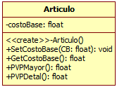

**2.** Planteamiento ejercicio 2:

Se conoce de un alumno: cédula, nombre y tres notas parciales (nota1, nota2, nota3). El programa debe imprimir: cédula, nombre, nota final e indique con un mensaje si el alumno aprobó (nota final >= 48) o no aprobó (nota final < 48) la asignatura.

Diagrama de clases

: 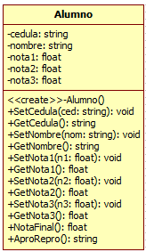

**3.** Ejercicio Número 3 **Planteamiento:**

Dado la **altura** y la **base** de un **rectángulo**, calcule su área (base * altura) y perímetro (2*base + 2*altura).

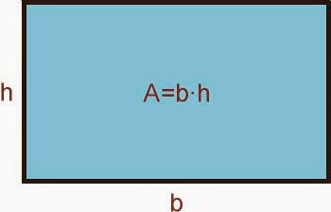

**Diagrama de clases:**

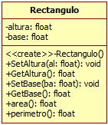

4. **Planteamiento:**

Se conoce de una **persona**el **nombre**, el **día**, **mes**y **año**de nacimiento, escriba un programa que lea la fecha de hoy, como **día**, **mes**y **año**e imprima el nombre de la persona y su edad.

**Diagrama de clases:**

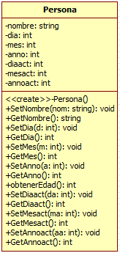

Lic. Oemig José Luis.